Средства индивидуальной защиты органов дыхания

- Для защиты населения применяются фильтрующие противогазы ГП-5 (ГП-5М) и ГП-7 (ГП-7В)
- Гражданский противогаз ГП-5 защищает глаза, лицо и органы дыхания человека от воздействия радиоактивных, отравляющих, аварийно химически опасных веществ и бактериальных средств.

Устройство противогаза

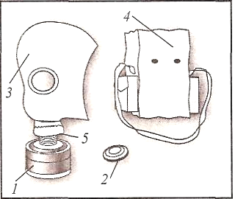

1. Противогазовая коробка

2. Коробка с незапотевающими пленками

3. Лицевая часть противогаза

4. Сумка

5. Клапанная коробка

Устройство противогаза ПДФ-2 и ПДФ-2Ш

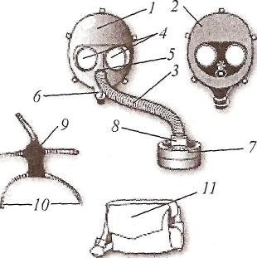

1. Корпус 7. Фильтрующе-поглощающая коробка
2. Обтюратор 8. Накидная гайка
3. Соединительная трубка 9. Наголовник
4. Очковый узел 10. Гарантийные тесьмы
5. Узел клапана вдоха 11. Сумка
6. Узел клапана выдоха

Детский противогаз ПДФ-7

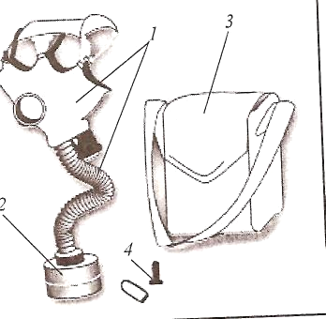

1. Лицевая часть
2. Фильтрующе-поглощающаяся коробка
3. Сумка
4. Специальный карандаш

Подгонка противогаза

- Подгонка противогаза начинается с определения требуемого размера лицевой части типа шлем-маски.
- Осуществляется это измерением по замкнутой линии, проходящей через макушку, щеки и подбородок величины вертикального обхвата головы.
- Измерение округляются до 0,5 см.
- Если этот показатель не достигает 63 см, то вам подходит нулевой рост, если он составляет от 63,5 до 65,5 см – то первый, от 66 до 68 см – второй, от 68,5 до 70,5 см – третий и от 71 см и более – четвертый.

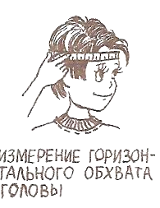
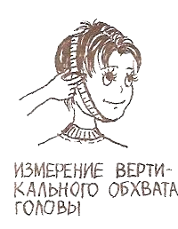

- Получив противогаз, следует убедиться, что размер шлем-маски соответствует необходимому, лицевая часть исправна, клапаны в наличии и работоспосособны, на фильтрующе-поглощающей коробке нет вмятин и проколов.
- При обнаружении неисправностей их устраняют или меняют противогаз на другой.
- Сборка противогаза производится ввинчиванием до отказа фильтрующе-поглащающей коробки в патрубок клапанной коробки.
- Собранный и проверенный на герметичность противогаз укладывают в сумку фильтрующе-поглощающей коробкой вниз, подвергнув для защиты очков головную и боковую часть шлем-маски.

Противогаз может носиться в трех положениях:

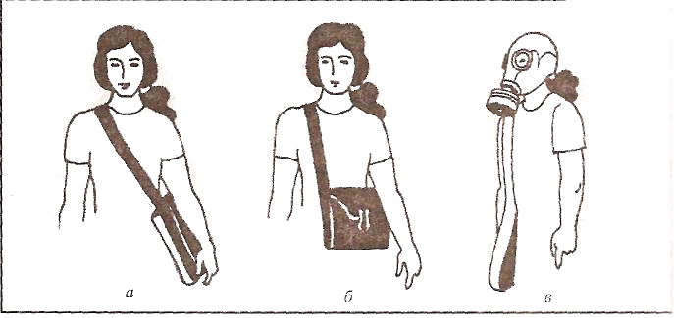
походное наготове боевое

Приемы надевания и снимания фильтрующего противогаза

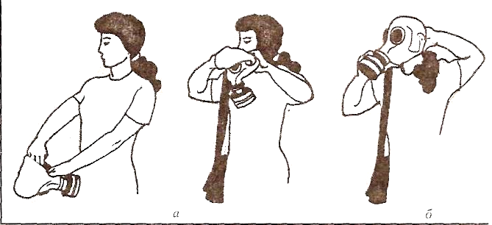

надевание снимание

